Tillsynsbegäran – information om höga naturvärden i avverkningsanmälan A 33269-2025 i Östhammars kommun
Denna tillsynsbegäran behandlar höga naturvärden i avverkningsanmälan A 33269-2025 i Östhammars kommun som inkom 2025-07-02 och omfattar 14,9 ha.
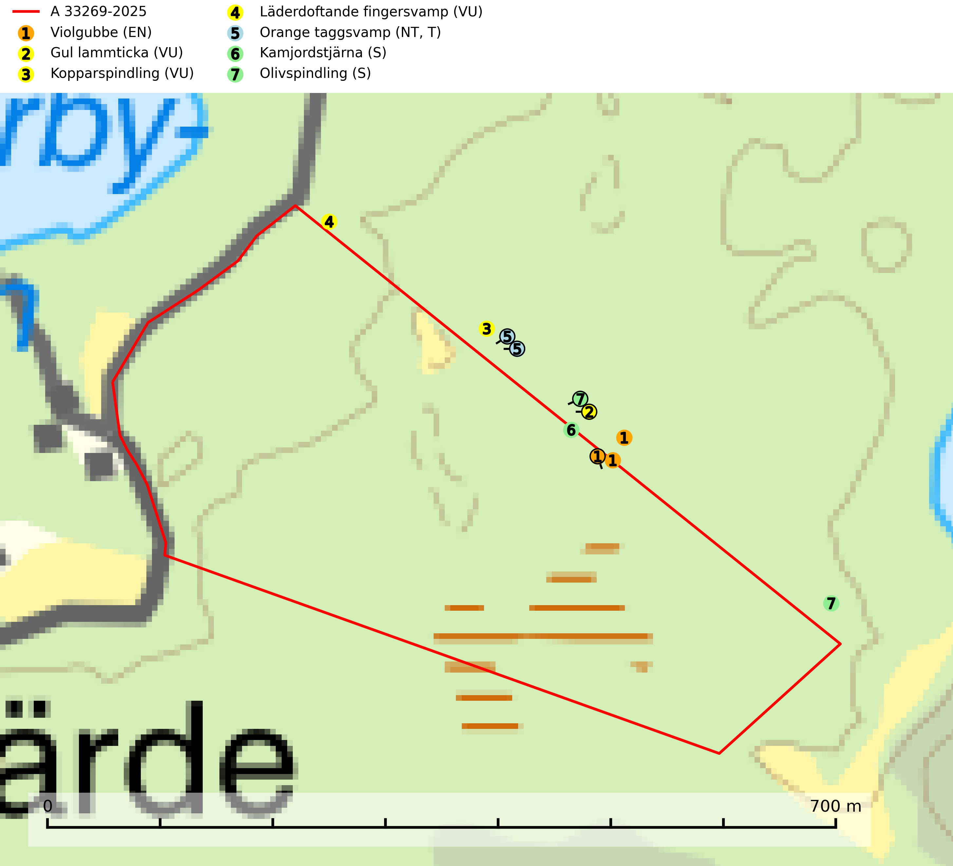
Figur 1. Fyndplatser för naturvårdsarter i och inom 24 meter från avverkningsanmälan. Markörer utan svart kant är placerade på fyndplatsen. Markörer med svart kant är placerade vid sidan av fyndplatsen har ett svart streck som visar fyndplatsens exakta position. Kartans mittpunktskoordinat är N 6696983, E 692794 i SWEREF 99 TM.
I och inom 24 meter från avverkningsanmälan finns fynd av 7 naturvårdsarter, varav 5 är rödlistade, 1 är typisk (T) och 2 är signalarter (S): violgubbe (EN), gul lammticka (VU), kopparspindling (VU), läderdoftande fingersvamp (VU), orange taggsvamp (NT, T), kamjordstjärna (S) och olivspindling (S). Se Figur 1.

Tillsynsbegäran
Vi begär härmed att Skogsstyrelsen fattar beslut enligt miljöbalken som säkerställer att skogens höga naturvärden bevaras samt att EU-lagstiftning efterlevs och att artskyddsbrott förhindras.
Vi önskar även ta del av de ställningstaganden och beslut som myndigheten meddelar till följd av aktuell avverkningsanmälan och föreningens inlaga (se 34 § förvaltningslagen).

Naturvårdsarter och fridlysta arter
Nedan följer beskrivningar av de naturvårdsarter och fridlysta arter som har sina livsmiljöer och växtplatser i den avverkningsanmälda skogen. De påträffade naturvårdsarterna är ett tydligt kvitto på att det rör sig om en skog med höga naturvärden.
Violgubbe (EN) är en starkt hotad art som bildar mykorrhiza med gran och bok och ev. andra trädslag i äldre ängsgran- och ängsbokskog med lång kontinuitet, främst på kalkrik mark. Arten är placerad högst upp i Skogsstyrelsens värdepyramid för bedömning av skog med höga naturvärden och indikerar alltid skogsområden med höga naturvärden. Det största hotet mot arten är skogsavverkning och den omfattas av ett åtgärdsprogram för hotade arter (ÅGP). Violgubben överlever inte en slutavverkning och verkar dessutom ha svårt att etablera sig i yngre skogsbestånd (SLU Artdatabanken, 2026; Nitare & Skogsstyrelsen, 2019; Aronsson, 2006).
Gul lammticka (VU) bildar mykorrhiza med gran och förekommer i örtrik barrskog på kalkrik mark. Arten är placerad högst upp i Skogsstyrelsens värdepyramid för bedömning av skog med höga naturvärden och indikerar alltid skyddsvärda kalkgranskogar med höga naturvärden. Svampen tål inte slutavverkning och lokaler med gul lammticka bör skyddas som biotopskyddsområden eller naturreservat och lämnas för fri utveckling (SLU Artdatabanken, 2024; Nitare & Skogsstyrelsen, 2019).
Kopparspindling (VU) bildar mykorrhiza med tall och gran i äldre ängsgranskog på kalkrik mark, mer sällan i ren kalktallskog. Minskningstakten uppgår till 30 % inom 50 år och överstiger gränsvärdet för Sårbar (VU) enligt A-kriteriet. (A2c+3c+4c). Intensivt skogsbruk, särskilt kalavverkning och markberedning missgynnar arten och lokaler som även hyser ett stort antal andra hotade arter bör helt undantas från skogsbruk. Kopparspindling är globalt rödlistad som nära hotad (NT) vilket innebär att Sverige har ett internationellt ansvar för arten (SLU Artdatabanken, 2024; IUCN, 2015).
Läderdoftande fingersvamp (VU) bildar mykorrhiza med gran i örtrik äldre barrskog, ofta på kalkrik mark. Den har en speciell doft som kan påminna om nytt skoläder (skoaffär), därav det svenska namnet. Den totala populationen i landet bedöms ändå ha minskat starkt och fortsatt kommer att minska då arten är knuten till en bördig äldre kalkgranskogsmiljö som successivt avverkas och där få områden alltjämt är formellt skyddade. All form av hårdhänt skogsavverkning på eller i närheten av växtplatsen missgynnar arten. Artens huvudsakliga koppling till produktiva äldre granskogar med hög bonitet gör den särskilt utsatt för slutavverkning. Samtliga lokaler bör undantas från rationellt skogsbruk och få ett områdesskydd (SLU Artdatabanken, 2024; Nitare & Skogsstyrelsen, 2019).
Orange taggsvamp (NT) bildar mykorrhiza med både gran och tall och den förekommer främst i äldre barrskogar med kontinuitetsskogskaraktär. Mest frekvent är den i äldre mossrik granskog, men då bara i skogar inom granens naturliga utbredningsområde och i bestånd med långvarig grankontinuitet. Den totala populationen i landet bedöms ha minskat kraftigt och fortsatt kommer att minska då arten är knuten till en produktiv skogsmiljö som successivt avverkas. Arten hotas främst av skogsavverkning och tycks försvinna efter slutavverkning, markberedning och plantering och det är inte känt att arten har återkommit i anlagd skog på tidigare kalmark. Orange taggsvamp är typisk art för 9010 Taiga (SLU Artdatabanken, 2024).
Olivspindling växer uteslutande på näringsrik och kalkhaltig skogsmark där den huvudsakligen bildar mykorrhiza med gran och tall. Svampen är en typisk representant för kalkgranskogens särpräglade och rika svampflora. Kalavverkning är ett hot mot arten, eftersom den sannolikt kräver lång kontinuitet av äldre träd. Populationerna i landet bedöms därför minska beroende på slutavverkning av äldre barrskog på kalkhaltig mark (SLU Artdatabanken, 2024; Nitare & Skogsstyrelsen, 2019).

